Малые олимпийские игры.
I. Цели и задачи
- Показать учащимся, какую роль в жизни играют Олимпийские игры, а так же познакомить с ходом и проведением Олимпийских игр .
- Воспитывать интерес к участию в спортивно-игровых мероприятиях, укрепить уверенность детей в своих силах и знаниях, открыть новые перспективы в освоении истории в физической культуре.
- Воспитание любви к спорту и здоровому образу жизни.
- Пробуждать у школьников понимание красоты и величие атмосферы, в которой происходит торжество.
- Оздоровление учащихся.
Торжественная линейка, посвященная открытию Малых Олимпийских игр.
Звучат фонограммы спортивных песен.
Вед.1 Уважаемые гости! Дорогие друзья! Школа начинает торжественную церемонию открытия Малых Олимпийских игр.
Вед.2 В отличной спортивной форме команда 11,10 классов. Здесь много великолепных спортсменов, которые защищают на спортивных соревнованиях честь нашей школы. Пусть сегодняшний день будет для вас удачным
Вед.1 Команда 5 класса. Команда сильная дружбой. Они готовы доказать свое стремлением к победе.

Вед. 2 Приветствуем 9 класс. Ребята готовы завоевать множество олимпийских наград!

Вед. 1 Олимпийский зал встречает 7 класс. Спортсмены этих классов организованны, добры, внимательны и трудолюбивы.

Вед. 2 Наш олимпийский зал приветствует 4 класс. Хотя они пока маленькие, но результатов в спорте достигли серьезных. Здесь подрастают олимпийские надежды. Пусть вам, ребята, сегодня повезет.

Вед.1 Встречаем, ребят 6 класса. Это класс, который дружит со спортом. Здесь много юных спортсменов - претендентов на олимпийское золото. Дружба поможет им одержать победы! Приветствуем ребят, которые сделали все, чтобы успешно выступить на олимпиаде.
вед.2 Приветствуем младших участников олимпиады – 3классы. Ребята очень ответственно готовились к играм. Верим: дружба и старание обязательно приведут вас к победе. Аплодисменты классу.
Вед 1 А в зал входят 8 классы. Здесь много спортсменов - претендентов на олимпийское золото. Сборная команда этих классов достойно подготовилась к олимпийским играм. А значит - будет успех.
Вед2.Надеемся, что верная дружба и взаимовыручка всех спортсменов нашей школы поможет им быть на высоте. Мы верим в вас, наши спортсмены. Желаем побольше наград высшего достоинства.
Звучит музыкальное произведение «Сиртаки»
1й ведущий: «О, спорт! Ты – мир»,- сказал поэт.
И он был прав, в этом нет сомненья.

2й ведущий: О, спорт, ты – жизнь, ты - блеск побед
И боль нежданных поражений.

1й ведущий: О, спорт, ты – труд! Тяжелый труд!
Порою – адский, непосильный!

2й ведущий: Ведь от спортсмена люди ждут
Победы легкой и красивой!

1й ведущий: А спорт – игра, и правит в ней
Союз уменья и везенья.

2й ведущий: О, спорт, ты – взлет души моей,
Источник сил и вдохновенья!

1й ведущий: Ты весь наш мир объединил –
Все языки, все расы, веры!

2й ведущий: О, спорт! Ты – мир!.. Каким ты был
За семь веков до нашей эры?

Ведущие: Дорогие друзья! Уважаемые гости! Малые Олимпийские игры - это необыкновенное событие. Боги Олимпа спустились сюда, чтобы приветствовать всех участников Олимпиады. Встречайте!
Выход учащихся в древнегреческих костюмах.
Фонограмма “Сертаки”, танец.
Ведущие: Внимание! Сейчас будет с вами говорить главный бог Олимпа – сам Зевс.

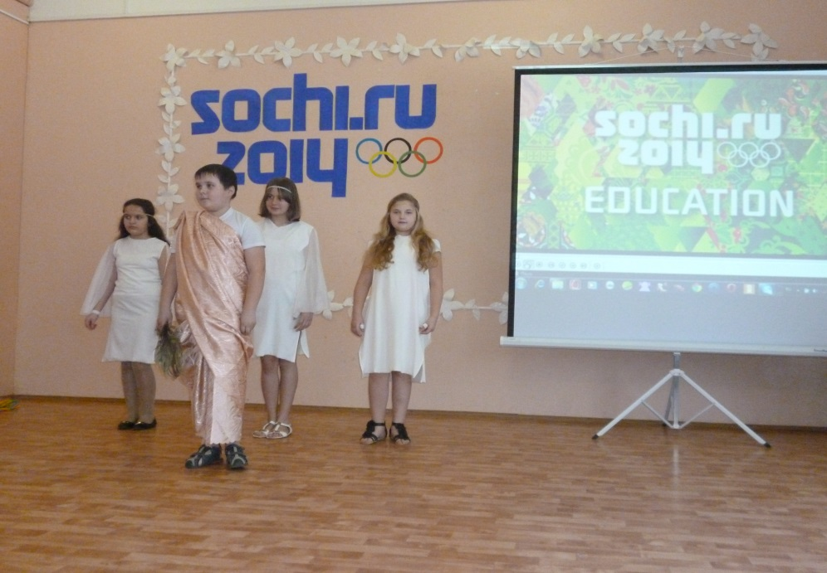
Зевс:
О, славные граждане школьной страны поднебесной.
Зная о вашем желании стать совершенней,
Боги Олимпа спустились на праздник спортивный
И объявляют сейчас Олимпийские игры!
Будьте сильны и ловки!
И подвижны и быстры!
Спортсмены, помните:
Честь защищать вы должны и свою, и честь школы. Только достойные одержат победу! Будьте ж успешны, а боги вам в этом помогут. Мы ведь желаем вам всем стать еще совершенней, да укрепить в жизни вашей стремленье к победе!
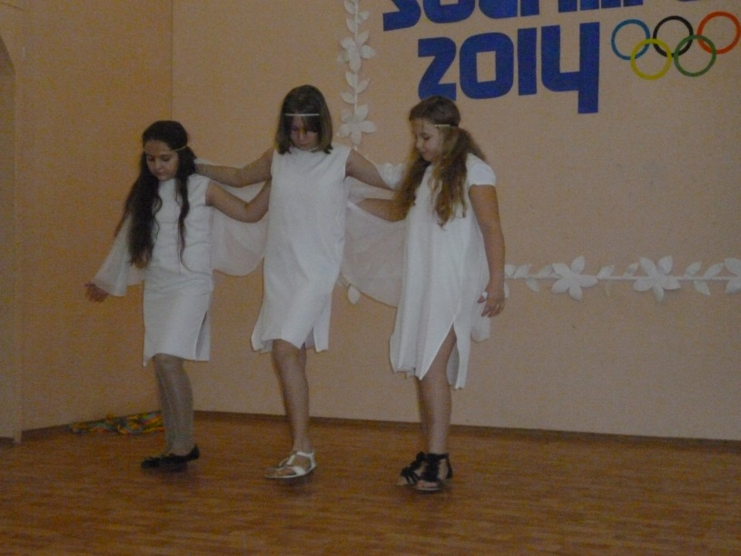

Ведущие: Олимпийские игры - дружба людей 5 континентов. Это мир во всем мире! Об этом говорит олимпийский флаг, на котором присутствуют цвета всех флагов мира. Олимпийский флаг несут лучшие спортсмены.
Ведущий: «Сегодня флаг Малых олимпийских игр доверено нести лучшим спортсменам школы, неоднократным участникам и призёрам районных соревнований» Вносят флаг.
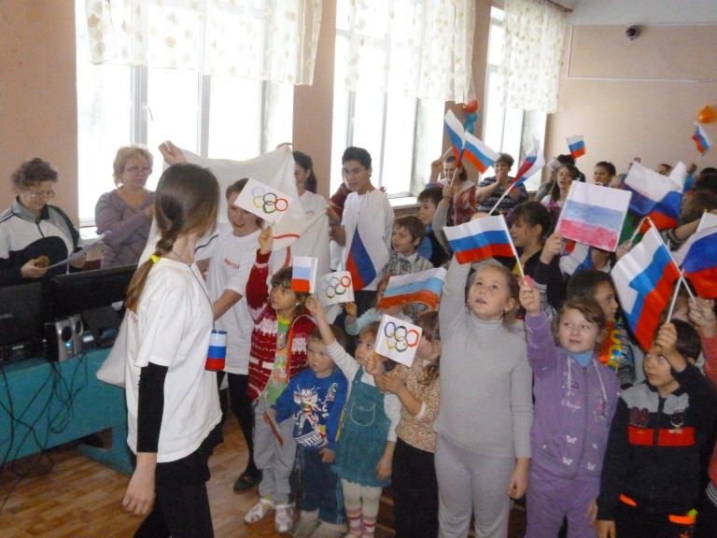

1й ведущий: «Право поднять малый олимпийский флаг предоставляется номинанту конкурса «Спортивный ученик» Чакабоеву Джамилу.
Замер стадион. Молчит. 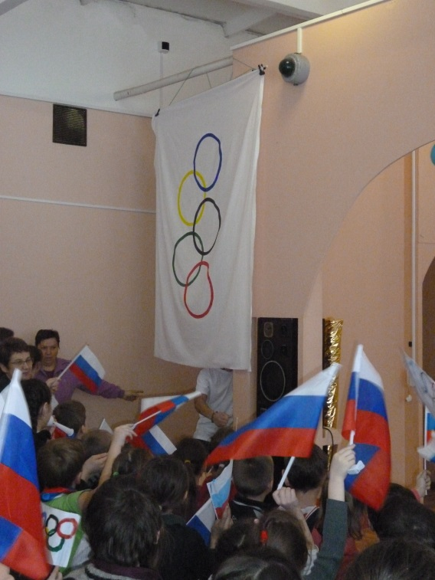
Гимн торжественно звучит
И по мачте в верх стремитс
Словно на свободу птица,
Крепкой дружбы добрый знак –
Олимпийский белый флаг!
Видел этот флаг немало
И рекордов небывалых,
И сражений, и атак.
Олимпийский смелый флаг!
Вверх поднялся, встрепенулся,
Над ареной развернулся,
Взмыл над миром, как маяк,
Олимпийский гордый флаг!
Чтобы стать отважным, смелым, сильным
В наш нелегкий XXI век,
Знамя спорта, мира, дружбы крепкой,
Поднимай скорее, человек!
Равнение на флаг! Фонограмма марш “Вынос флагов”.
Звучит Гимн.
Спортсмены поднимают флаг
XXII зимние Олимпийские игры - международное спортивное мероприятие, которое пройдёт с 7 по 23 февраля 2014 г. Столица Олимпиады – г.Сочи. Россия была выбрана во время 119-ой сессии Международного Олимпийского комитета в городе Гватемала, столице Гватемалы. На территории России Олимпийские игры пройдут во второй раз. (в 1980 г. в Москве, столице СССР, прошли XXII летние Олимпийские игры), и впервые - зимняя Олимпиада.
Приветом от МОСКОВСКОЙ ОЛИМПИАДЫ будет выступление девушек 10-11 классов (композиция с гимнастическими лентами, под музыку «До свиданья, наш ласковый мишка.. Видио)
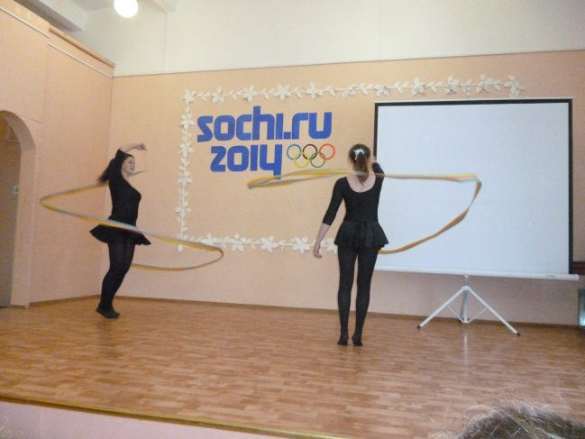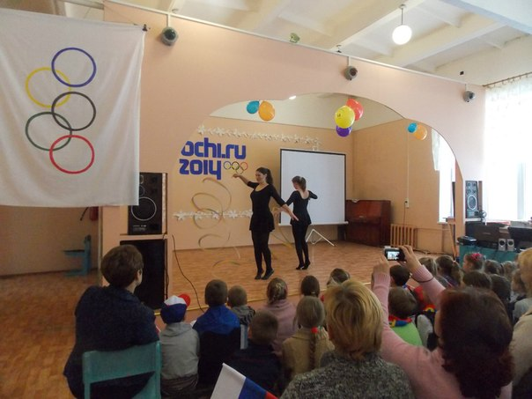
Ведущий: До свидания МОСКОВСКАЯ ОЛИМПИАДА……….ЗДРАВСТВУЙ СОЧИ
Видео ролик Олимпийский урок
ведущий
Кто со спортом с детства дружен,
Тот здоров и весел каждый день.
Если спорт как воздух нужен,
Заниматься никогда не лень.
Приветствие 7 класса- зажигательный танец
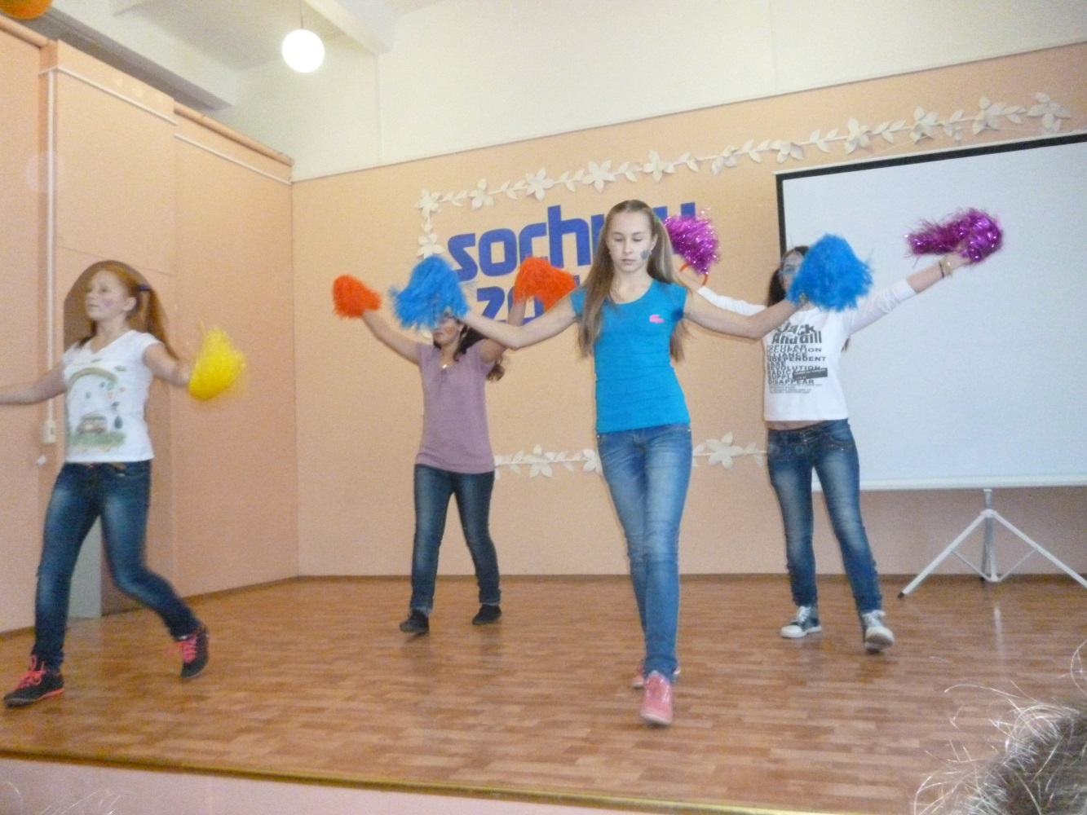

(Вступает 6 класс-зарядка) Чтобы телом и душой закаляться,
Чтобы бодрым, здоровым расти,
Надо спортом всегда заниматься,
С физкультурой по жизни идти.

Чтоб спортсменом мог каждый стать-
Надо день зарядкой начинать.
Раз – подняться, потянуться,
Два – согнуться, разогнуться,
Три – в ладоши 3 хлопка, головою 3 кивка,
На четыре – ноги шире,
Пять – руками помахать,
Шесть – притопнуть, повернуться,
Семь – на месте поскакать
Восемь – просто помолчать.

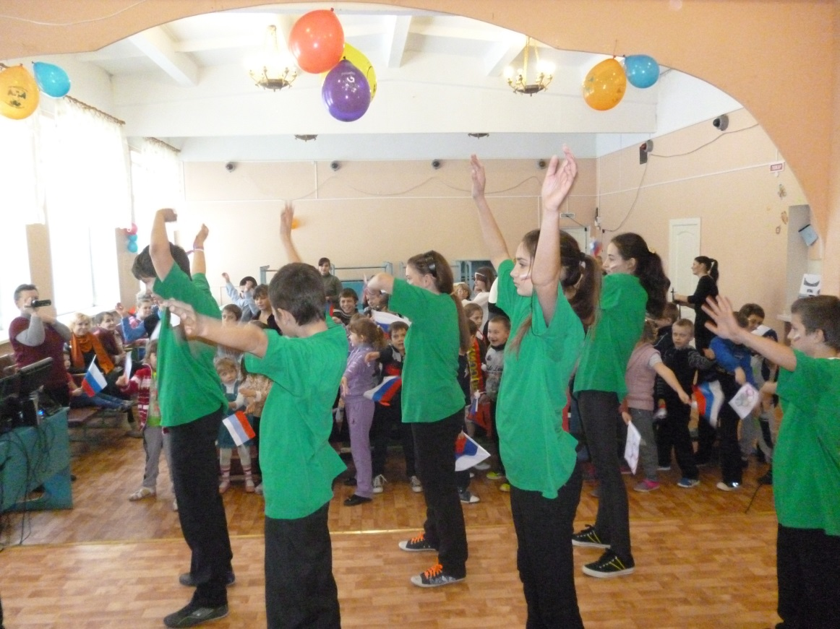

ведущий
Под музыку взлетают ленты,
Раздался гром оваций.
Растут здесь юные таланты,
В клубе девчонок «Грация»

Выступление 9 класса- гимнастический этюд

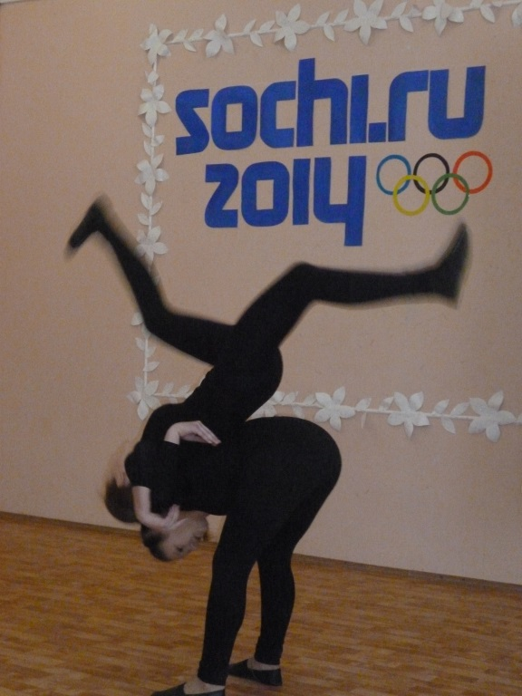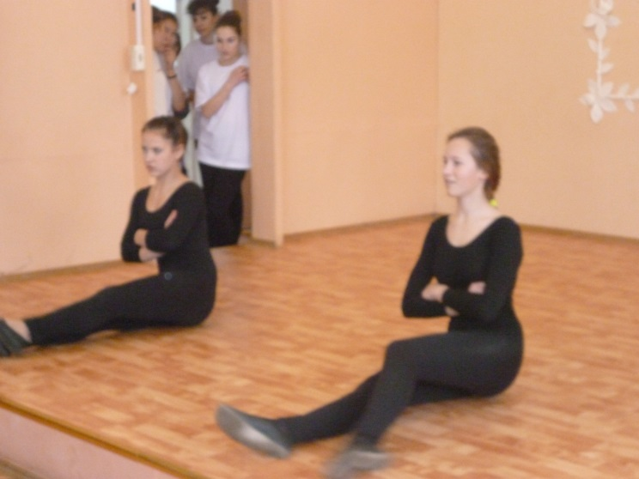

ведущий
Пути к победе нелегки,
Но нужно верить твердо,
Что наши первые шаги,
Начало всех рекордов.
Все громче, призывней для нас, день за днем,
Звенят олимпийские кольца.
На школьной площадке разбег мы берем,
Чтоб завтра, допрыгнуть до солнца
(выступление 8 класса )
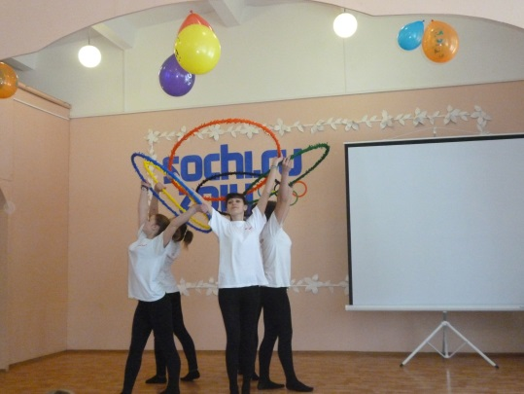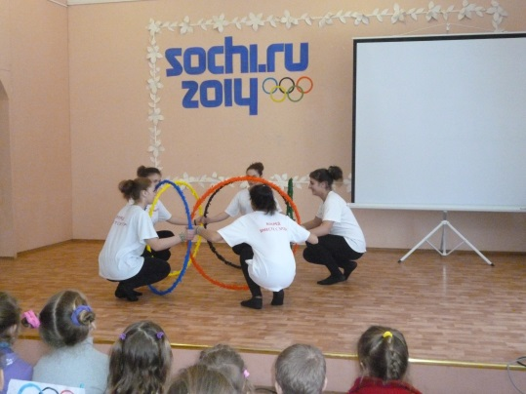

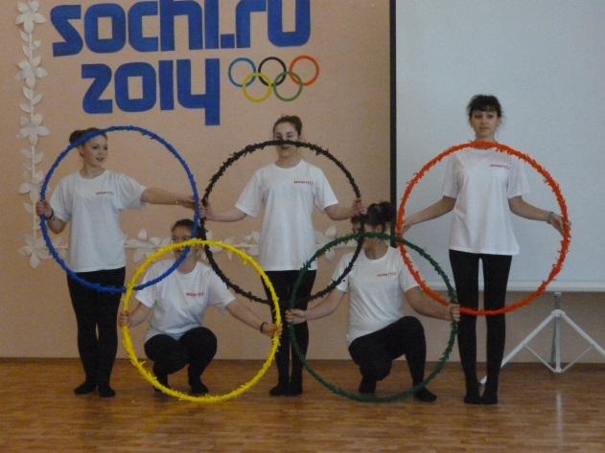
Учитель физкультуры: «По традиции Олимпийских игр мы должны зажечь Олимпийский огонь. Право внести олимпийский факел предоставляется номинанту конкурса «Спортивный ученик» Нагорной Алине
Вед. «Священный огонь олимпийский,
Гори над планетой века.
Не надо огня Хиросимы,
Не надо Хатыни огня!
А факел, сегодня зажженный,
Пусть дружбу народов крепит
Пусть дух прекрасной Олимпии
На празднике нашем царит!»
Фонограмма. “Спорт, рывок и финиш золотой…”. Зажигается Олимпийский огонь.
